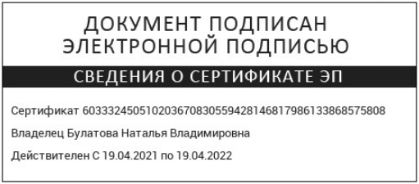
Приложение № 3
к Порядку приема на обучение по образовательным программам начального общего, основного общего и среднего общего образования в МАОУ СОШ № 24

РАСПИСКА
Настоящим удостоверяем, что при подаче заявления о приеме на обучение__________________________________________________________
(фамилия, имя, отчество ребенка)
(регистрационный номер заявления о приеме на обучение ___________)
МАОУ СОШ №24 приняты от родителей обучающегося следующие документы при предъявлении оригинала:

№ п/п | Наименование документа | Отметка о предоставлении (да/нет)
 | Копия документа, удостоверяющего личность родителя(ей) (законного(ых) представителя(ей)) (паспорт) | Мать
 |  | Отец
 | Копия свидетельства о рождении ребенка
 | Копия документа, подтверждающего родство заявителя(ей) (законность представления прав обучающегося)
 | Указать название
 | Копия свидетельства о регистрации ребенка по месту жительства или по месту пребывания на закрепленной территории или справка о приеме документов для оформления регистрации по месту жительства (в случае приема на обучение ребенка, проживающего на закрепленной территории)
 | Копия свидетельства о рождении полнородных и неполнородных брата и (или) сестры
 | Копия документов, подтверждающих право внеочередного, первоочередного приема (справка с места работы родителя(ей) (законного(ых) представителя(ей)) ребенка)
 | Копия заключения психолого-медико-педагогической комиссии, справки МСЭ (при наличии)
 | Копия документа, подтверждающего родство (законность представления прав ребенка) заявителя (для детей являющихся иностранными гражданами или лицами без гражданства)
 | Копия документа, подтверждающего право иностранных граждан или лиц без гражданства на пребывание в Российской Федерации (для детей являющихся иностранными гражданами или лицами без гражданства)
 | Личное дело обучающегося (при переходе из другой образовательной организации)
 | Аттестат об основном общем образовании (для учащихся 10-11 класса)

